一般建设项目环境影响评价审批办事指南
一、实施主体
巴州生态环境局博湖县分局
二、实施依据
《中华人民共和国环境保护法》第十九条
《中华人民共和国环境影响评价法》第二十二条
《建设项目环境保护管理条例》第九条
《建设项目环境影响评价分类管理名录》（2021年版）
三、受理条件
建设项目的选址、布局符合园区规划、城市环境保护规划的要求，同时考虑拟建地区整体环境质量的保护和改善；符合国家环保法律法规规定，优先采用清洁生产工艺，配套设置防治污染设施；建设项目符合产业政策；环境影响评价表明建设项目符合环保要求。
四、办理材料
序号 | 材料名称 | 数量 | 备注
1 | 申请对建设项目环境影响报告表进行审批的请示报告1份（加盖建设单位公章） | 1份
2 | 国土资源行政主管部门出具的项目用地意见1份（彩色复印件）;项目选址符合城市规划/工业园区规划要求文件1份（彩色复印件）; | 1份
3 | 建设项目环境影响报告书或报告表（报告书需经技术评审会通过并按专家意见修改完善、主审专家确认审核签字原件）； | 1份
4 | 涉及改扩建、迁建项目应提供原批准的建设项目环评批复文件、项目验收文件1份（彩色复印件） | 1份
五、办理流程图
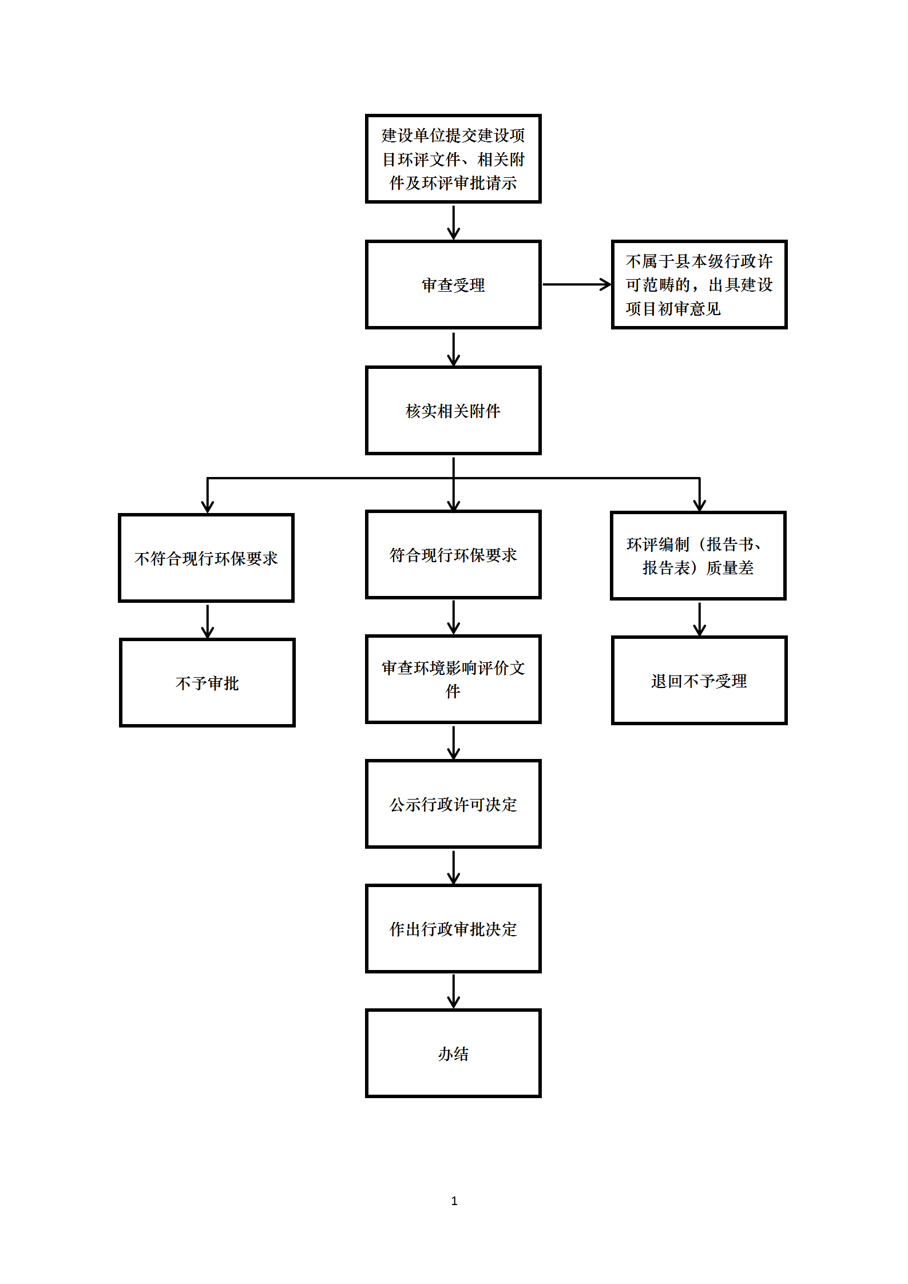
六、办理时限
资料齐全并符合所有条件者在12个工作日作出准予许可
七、收费标准
不收费
八、办理地址：新疆维吾尔自治区巴音郭楞蒙古自治州博湖县博湖镇光华南路80号2楼综合窗口
九、办理时间：星期一至星期五（法定节假日除外）
上午10：00-14：00 下午：16：00-20：00

